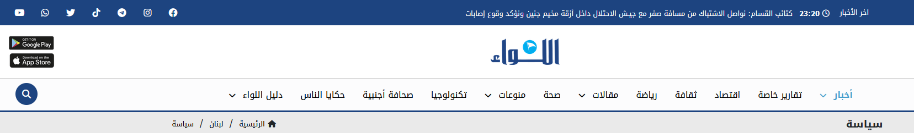

**رئيس الجمهورية وعد بمتابعة تنفيذ قانون المفقودين والمخفيين قسراً بعد تشكيل الحكومة**

30 تشرين الثاني 2018 01:55م

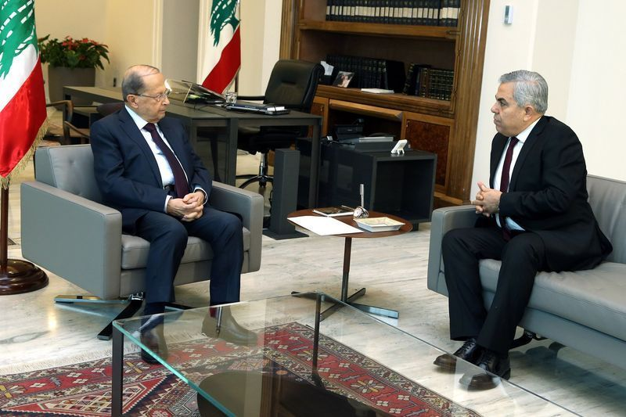

استقبل رئيس الجمهورية العماد ميشال عون قبل ظهر اليوم في قصر بعبدا النائب حكمت ديب الذي عرض معه الاوضاع العامة في البلاد وسلمه نسخة عن قانون المفقودين والمخفيين قسرا الذي اقره مجلس النواب في 13 من الشهر الجاري ووقعه رئيس الجمهورية اخيرا.

وبعد اللقاء، قال النائب ديب ان القانون هو انجاز تاريخي يسجل للرئيس عون الذي كان من الاوائل الذين طالبوا باقراره، مؤكدا لاهالي المفقودين انه سيطبق وسيوضع على السكة الصحيحة.

وكشف ان رئيس الجمهورية وعد بمتابعة تنفيذ القانون في مجلس الوزراء بعد تشكيل الحكومة العتيدة وذلك لانشاء الهيئة الوطنية للمفقودين والمخفيين قسرا التي ستتابع تنفيذه ووضع نظامها الداخلي.

العميد مصطفى حمدان

واستقبل الرئيس عون الأمين العام للهيئة القيادية في حركة الناصريين المستقلين- المرابطون- العميد مصطفى حمدان وأجرى معه جولة أفق تناولت التطورات السياسية الراهنة، وبعد الاجتماع أعلن العميد حمدان "أنه حيال ما يواجه لبنان من استحقاقات وتحديات أمام المؤسسات الرسمية والأوضاع الاقتصادية والأمنية، فإن رئيس الجمهورية يبقى الملاذ الأخير والضمانة لحماية لبنان سواء رضي البعض أم لم يرض، وهذه الضمانة الوطنية تتحمل مسؤولياتها كاملة في إدارة شؤون البلاد في ظل واقع إقليمي وداخلي صعب".

وأضاف: "عندما نتابع المستوى الذي وصل إليه الخطاب السياسي في البلاد نأسف أن يكون وصل إلى هذا الدرك لا سيما لجهة الترويج لفتن مذهبية يرفضها جميع اللبنانيين خصوصاً وأن ما من لبناني يقبل أن ينجر إلى مثل هذه المشاريع المدمرة للجميع، وعلى كل من يرفع سقفه لمصالح شخصية أو طموحات توزيرية أن يدرك بأن مثل هذه المواقف خطرة جداً، لأنها تهدد الأمن والاستقرار في البلاد. ونحن على قناعة بأن الجيش اللبناني والاجهزة الأمنية قادرة على إحباط أي محاولة، من داخل أو من خارج، لتهديد الأمن الوطني."

وأشار العميد حمدان إلى أنه في ما يتعلق بتشكيل الحكومة، فإن ثمة من يحاول أن يحرج ليس فقط السياسيين بل الوطن بأكمله نتيجة عدم تشكيل الحكومة "وعليه فإننا نؤكد على أن فخامة الرئيس عون ودولة الرئيس الحريري هما من يتحملان هذه المسؤولية. وهي مسؤولية وطنية تفرض على الرئيسين عون والحريري تشكيل الحكومة وفق الواقع السياسي الراهن من دون تأخير وأن تراعى في التشكيل قاعدة التوافق الوطني كما سبق أن طرح الرئيس الحريري، لكن في المقابل لا يجوز لأحد أن يضع تأليف الحكومة في متاهات السياسيين اللبنانيين والطروحات التي نسمعها يومياً، لأن اللبنانيين يريدون حكومة تواجه الاستحقاقات والتحديات وتكون على مستوى آمالهم وطموحاتهم."

تهنئة بالاستقلال

إلى ذلك تلقى الرئيس عون برقية تهنئة بالاستقلال من رئيس المجلس السياسي الأعلى في ليبيا مهدي محمد المشّاط.